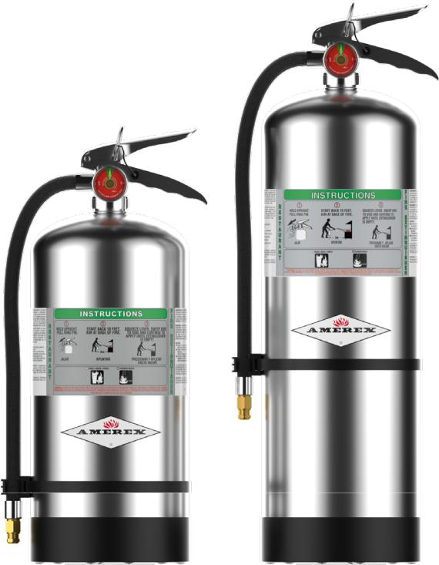
Os extintores de AGENTE QUÍMICO ÚMIDO AMEREX são os melhores extintores de incêndio portáteis para aparelhos de cozinha de restaurantes que você pode adquirir. Cada modelo utiliza um agente extintor à base de acetato de potássio misturado especialmente que foi testado e aprovado pela UL para riscos de incêndio em cozinhas de restaurantes. A tendência recente ao uso de aparelhos de cozinha mais eficientes e de óleos vegetais exige a utilização de extintores de incêndio portáteis com maior capacidade de combate a incêndios e maior efeito de resfriamento para combater esses incêndios difíceis com temperaturas muito elevadas.

Disponível em dois tamanhos: 6 litros ou 2½ galões - com elegantes cilindros de aço inoxidável e difusores para aplicação com mangueiras e jatos de fácil utilização. A capacidade superior de combate a incêndios do agente químico úmido é liberada exatamente no local necessário, não deixando resíduos químicos secos. Os Modelos C260 e C262 são os extintores de incêndio ideais para uso em cozinha. Eles complementam a proteção automática do equipamento de cozinha existente, fornecendo uma margem extra de segurança.
Modelo C262
Modelo C260

ROBUSTO  - 5 anos de garantia do fabricante  - Design para pressurização direta  - Cilindros de aço inoxidável polido  - Os modelos USCG têm um revestimento durável de tinta em pó de poliéster de alto brilho  - Válvulas feitas inteiramente em aço inoxidável  - Exclusivo cilindro sem fendas e soldado a topo  - Testado em fritadeiras industriais de acordo com o protocolo de teste ANSI/UL711 e seguro para uso em aparelhos elétricos ligados  - Aprovado na classificação 2A para atender às exigências de risco de ocupação do código de incêndio  - Faixa de temperatura de 40°F a 120° F | FÁCIL DE USAR  - Carregado de fábrica  - Pino de abertura grande em aço inoxidável  - Agente extintor descarregado em névoa fina - Ajuda a evitar respingos de gordura e novos focos de fogo durante o resfriamento do aparelho  - Aplicação precisa do agente extintor  - Códigos QR e etiquetas bilíngues | OPÇÃO  - Os modelos C260CG e C262CG são aprovados pela USCG
 | "A Amerex inventou o Extintor de Incêndio Portátil Classe K, especificamente projetado e testado para incêndios em cozinhas comerciais e foi a primeira a levá-lo às cozinhas comerciais."

Tipo de agente extintor | Agente químico úmido
Número do modelo | C260 | C262 | C260CG | C262CG
Classificação UL e ULC | 2A:K |  | 2A:K
Capacidade | 6 litros | 2.5 Gal | 6 litros | 2.5 Gal
Peso para transporte (lbs.) | 221 | 331 | 221 | 331
Altura (pol.) | 19 | 241/2 | 19 | 241/2
Largura (pol.) | 9 | 9 | 9 | 9
Profundidade (pol.) | 7 | 7 | 7 | 7
Alcance (Inicial - Pés) | 10-12 | 10-12 | 10-12 | 10-12
Tempo de descarga (Seg.) | 53 | 107 | 53 | 107
Suporte incluído | Parede | Parede | Parede | Parede

